

**FACULDADE DE ENGENHARIA**

**DEPARTAMENTO DE ENGENHARIA ELECTROTÉCNICA**

**CURSO DE ENGENHARIA INFORMÁTICA**

**REDES DE COMPUTADORES II**

Trabalho nº 02

Tema:

African Network Information Center - AfriNic e African Undersea Cables

~

Estudantes:

Lino, Miro Pedro Tipaneque

Júnior, Constâncio Albino

Mandlate, Enoque Admiro Castigo

Sabão, Karen Flora da Cruz

Maputo, 07 de Outubro de 2024

Docentes:

Felizardo Munguambe

Délcio Chadreca

**Índice**

1. Introdução 3

2. Metodologia 4

3. Objectivos 4

4. Distribuição de Endereços IP na África 6

5. Desafios e Oportunidades da AfriNic 9

6. Impacto no Desenvolvimento da Internet na África 10

7. Estratégias para o fortalecimento da infraestrutura digital em Moçambique 12

8. Conclusão 15

9. Referências Bibliográficas 16

# 

# **Introdução**

A Internet tem se tornado uma infraestrutura crítica para o desenvolvimento econômico, social e educacional em todo o mundo. Na África, a expansão da infraestrutura de Internet representa uma oportunidade crucial para reduzir a exclusão digital, promover a inclusão social e impulsionar o desenvolvimento econômico. A African Network Information Center (AfriNic) desempenha um papel central nesse processo, sendo responsável pela gestão de recursos numéricos, como endereços IP, na região africana. Este trabalho explora a história e missão da AfriNic, o seu papel na alocação de endereços IP, os desafios e oportunidades enfrentados, e o impacto desta organização no desenvolvimento da infraestrutura de Internet em países africanos, com destaque para Moçambique.

# **Metodologia**

A metodologia utilizada incluiu uma pesquisa documental e análise de relatórios institucionais e artigos científicos sobre a AfriNic e a expansão da Internet em África. Foram analisadas também as parcerias regionais e as iniciativas dos governos locais, com destaque para as estratégias de TIC em Moçambique.

# **Objectivos**

Geral

* Analisar o impacto do African Network Information Center (AfriNic) e da expansão da infraestrutura de cabos submarinos no desenvolvimento da Internet e das Tecnologias de Informação e Comunicação (TIC) em Moçambique e na África, bem como o papel do Estado Moçambicano na governança e promoção das TIC no país.

Específicos

* **Investigar o papel da AfriNic** na atribuição de endereços IP e na gestão de recursos de numeração na África, destacando sua contribuição para o crescimento da Internet no continente.
* **Analisar o impacto dos cabos submarinos africanos**, como WACS, EASSy, e SAT-3, na melhoria da conectividade de Internet em Moçambique, com foco na acessibilidade e nos custos.
* **Examinar as políticas e iniciativas do governo Moçambicano** para a promoção das TIC, incluindo programas como o Governo Eletrônico e parcerias públicas e privadas voltadas à inclusão digital.
* **Avaliar os desafios enfrentados pela expansão da Internet** em Moçambique, com ênfase nas desigualdades digitais entre áreas urbanas e rurais, e propor soluções para melhorar o acesso e a infraestrutura.
* **Recomendar estratégias para o fortalecimento da infraestrutura digital** em Moçambique, com foco na resiliência contra desastres naturais e no desenvolvimento de capacidades locais em TIC.

1. **História e Missão da AfriNic**
   1. **Origem e Razões para a Criação**

A AfriNic foi criada em 2005, após a divisão da responsabilidade de alocação de endereços IP para a região africana, que antes era feita por RIRs externos, como o RIPE NCC (Europa) e o ARIN (América do Norte). A fragmentação dessa responsabilidade criava dificuldades administrativas e não refletia as necessidades específicas do continente africano. A decisão de formar um Registro Regional de Internet (RIR) específico para a África foi motivada pelo crescimento da demanda por recursos IP na região e pela necessidade de um órgão que pudesse representar os interesses da África no cenário internacional (Bailey, 2010, p. 55).

A AfriNic tornou-se o quinto RIR do mundo, após a aprovação da ICANN (Internet Corporation for Assigned Names and Numbers), e desde então tem sido responsável pela atribuição de recursos de numeração IP na África. Sua sede está localizada nas Ilhas Maurício, e a organização tem como missão promover uma infraestrutura de Internet robusta e acessível em todo o continente.

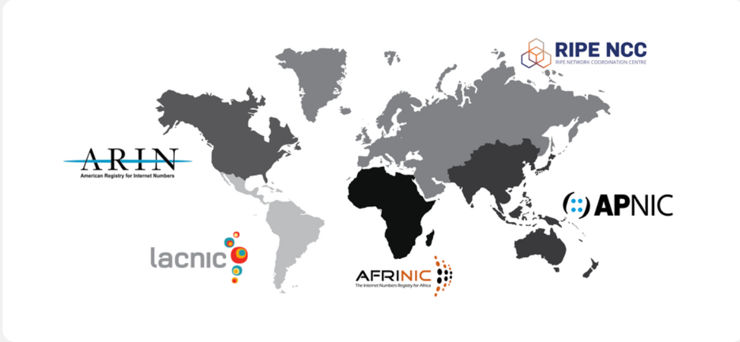

**Figura 1.** Mapa de cobertura dos Registos Regionais de Internet (RIRs)

AFRINIC colabora com outros quatro RIRs em todo o mundo:

RIPE NCC: Servindo a Europa, o Médio Oriente e partes da Ásia Central desde 1992.

APNIC: Atendendo a região Ásia-Pacífico desde 15 de janeiro de 1993.

ARIN: Atendendo o Canadá, os Estados Unidos e muitas ilhas do Caribe e do Atlântico Norte criada à 18 de abril de 1997.

LACNIC: Servindo a América Latina e o Caribe desde 23 de agosto de 1999.

Cada RIR realoca recursos de números da Internet em suas regiões geográficas com base em políticas desenvolvidas pela comunidade.

* 1. **Missão e Papel na Governança da Internet**

A missão da AfriNic é clara: garantir uma gestão eficaz dos recursos de numeração IP e apoiar o desenvolvimento de uma Internet estável e segura na África. Além disso, a AfriNic busca capacitar as comunidades locais por meio de treinamentos técnicos, workshops e projetos de conscientização. Uma parte crucial de sua missão é também representar os interesses africanos em fóruns internacionais, como a “*Internet corporation for assigned names and numbers*” (ICANN) e o Fórum de Governança da Internet (IGF), onde são tomadas decisões sobre políticas globais de Internet (Goldstein & O’Brien, 2015, p. 104).

A governança da Internet envolve múltiplas camadas, desde a gestão de recursos técnicos, como os endereços IP, até questões de políticas e regulamentação. A AfriNic trabalha com outros RIRs para assegurar que a África tenha uma voz ativa nessas discussões. Uma das principais contribuições da AfriNic nesse contexto é o seu compromisso com o desenvolvimento de políticas de forma transparente e colaborativa, envolvendo a comunidade local através de processos abertos de consulta pública (AfriNic, 2023).

# **Distribuição de Endereços IP na África**

* 1. **Alocação de Endereços IPv4 e IPv6**

Os endereços IP são recursos essenciais para o funcionamento da Internet, e sua distribuição equitativa é fundamental para o desenvolvimento digital. A AfriNic é responsável pela distribuição dos dois principais tipos de endereços IP: IPv4 e IPv6. Com o esgotamento dos blocos de endereços IPv4 a nível mundial, a transição para o IPv6 tornou-se uma prioridade. No entanto, a adoção do IPv6 na África tem sido lenta devido a desafios econômicos, técnicos e de infraestrutura.

Os endereços IPv4 estão limitados a cerca de 4,3 bilhões de combinações possíveis, e a rápida expansão da Internet esgotou esse estoque globalmente em 2011. Apesar de a AfriNic ainda ter alguns blocos de IPv4, há uma pressão crescente para a adoção do IPv6, que oferece um número quase ilimitado de endereços (aproximadamente 340 undecilhões). A AfriNic, por meio de políticas de alocação e iniciativas educacionais, promove o uso do IPv6, mas a falta de infraestrutura moderna e conhecimento técnico continua a ser um desafio para muitos países africanos (Huston, 2018, p. 67).

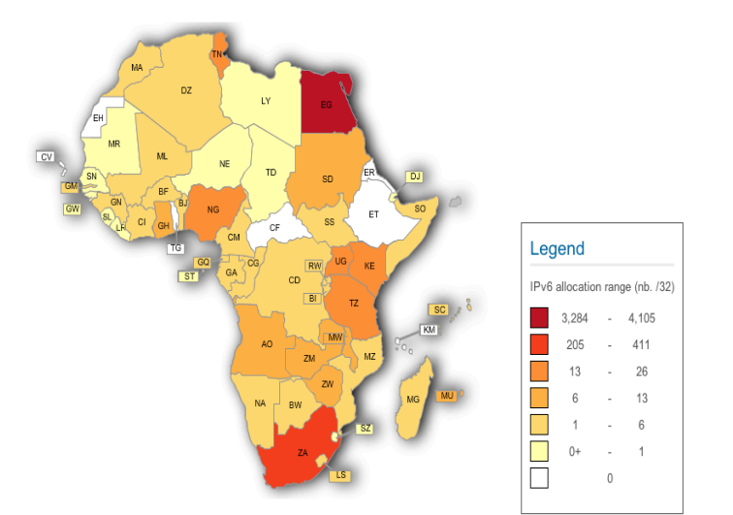

**Figura 2.** Atribuição de IPv6 em África (Fonte: AfriNIC http://6spots.afrinic.net/)

Em África, perto de 15% das redes publicamente visíveis utilizam IPv6, o que representa uma melhoria em relação ao relatório de 2011, valor de 6,2%. No entanto, este número pode ser enganador, uma vez que as estatísticas actuais também indicam que a África do Sul e o Egipto registaram 97% dos endereços IPv6 africanos, o que significa que a adopção em todos os outros

países está atrasado.

Ao contrário de outras regiões do mundo, a atribuição de endereços IPv4 em África ainda não se esgotou, mas isto não deve diminuir a necessidade imperativa de transição para o IPv6 pelas seguintes razões:

* A Internet funciona em peering ponto a ponto e as operadoras de rede anunciam ou anunciam suas redes (endereços IP) para que seus clientes sejam acessíveis. À medida que mais redes fazem a transição para o IPv6, os serviços os níveis de IPv4 podem degradar-se e eventualmente tornar-se indisponíveis.
* Os dispositivos e equipamentos de rede que estão sendo fabricados agora estão prontos para IPv6. Medidas transitórias incluem equipamentos capazes de lidar com IPv4 e IPv6 (pilha dupla).
* A atualização da infraestrutura de rede deve ser acompanhada pela atualização de habilidades e conhecimentos para gerenciar o rede; como tal, os governos e as empresas em África precisam de começar a investir no desenvolvimento de competências emantecipação da transição para IPv6.
  1. **Políticas de Numeração IP**

A AfriNic implementa um conjunto de políticas de alocação de endereços IP (IPv4, IPv6 e ASN (Autonomous System Numbers)) na região africana, seguindo critérios específicos para garantir a eficiência e equidade no uso dos recursos. que são criadas em conjunto com a comunidade regional. Essas políticas são desenvolvidas através do Processo de Desenvolvimento de Políticas (PDP), que é aberto a qualquer participante da comunidade de Internet na África. O PDP busca garantir que as políticas reflitam as necessidades da região e que os recursos IP sejam distribuídos de maneira justa e eficiente.

Para o **IPv4**, que enfrenta escassez, a AfriNic exige que as organizações demonstrem necessidade imediata para 25% dos blocos solicitados e tenham planos para utilizar 50% em um ano, com alocação mínima de um bloco /22. Além disso, a AfriNic promove o Programa de Transferência de Recursos, que permite que organizações que possuem endereços IPv4 em excesso transfiram esses recursos para outras entidades que ainda precisam deles, desde que sejam rigorosamente respeitadas as diretrizes regionais e globais (AfriNic, 2023).

Já para o **IPv6**, as alocações são mais flexíveis, com foco na expansão futura da Internet. O tamanho mínimo de alocação é um bloco /32, e as organizações devem demonstrar planos de uso de longo prazo para a adoção do IPv6. Destacando-se pois a AfriNIC incentiva os operadores de rede a fazer a transição do IPv4 para o IPv6.

Em relação aos **ASN** (Números de Sistema Autônomo), as organizações devem operar redes que usem BGP e que estejam conectadas a pelo menos dois sistemas autônomos. A AfriNic também realiza consultas públicas para revisar as políticas, garantindo que sejam transparentes e participativas. Colaborações com entidades como ICANN ajudam a alinhar as políticas da AfriNic com as melhores práticas globais, promovendo a transição para IPv6 e a interoperabilidade das redes africanas.

# **Desafios e Oportunidades da AfriNic**

* 1. **Desafios na Gestão de Recursos Numéricos**

Um dos principais desafios enfrentados pela AfriNic é a escassez de endereços IPv4. Embora o esgotamento global dos endereços IPv4 tenha ocorrido em 2011, a AfriNic, por conta da menor demanda inicial na África, conseguiu gerenciar melhor seus blocos remanescentes. No entanto, este recurso é finito, e a demanda por conectividade continua a crescer rapidamente no continente africano, impulsionada pelo aumento de smartphones, Internet móvel e serviços digitais.

Outro desafio enfrentado pela AfriNic é a falta de infraestrutura técnica moderna em muitos países africanos. A implementação do IPv6 requer equipamentos de rede que sejam compatíveis com o novo protocolo, mas a escassez de investimentos em infraestrutura de telecomunicações tem dificultado essa transição. Além disso, muitos operadores de rede na África carecem de treinamento e capacitação técnica para implementar e gerenciar redes IPv6 de forma eficiente (Cheshire & Madory, 2019, p. 553).

|  |  |
| --- | --- |
| **Desafio** | **Solução proposta pela AfriNic** |
| Escassez de IPv4 | Promoção e apoio técnico para a transição ao IPv6 |
| Falta de infraestrutura | Colaboração com governos e ISPs para aumentar investimentos |
| Capacitação técnica limitada | Workshops e treinamentos para operadores de rede |
| Fragmentação de políticas | Desenvolvimento colaborativo de políticas regionais e internacionais |

**Tabela 1.** Principais Desafios Técnicos e Soluções da AfriNic

* 1. **Colaboração Regional e Internacional**

A colaboração entre a AfriNic e outras organizações regionais e internacionais é essencial para enfrentar esses desafios. A AfriNic trabalha em conjunto com entidades como a ICANN, IETF (Internet Engineering Task Force)outros RIRs (ARIN, RIPE NCC, LACNIC e APNIC) para coordenar esforços e compartilhar boas práticas. A organização também coopera com a União Africana e governos nacionais para promover políticas que incentivem investimentos em infraestrutura e educação técnica.

Além disso, a AfriNic participa de iniciativas globais, como a cooperação para a implementação do DNS seguro (DNSSEC), o fortalecimento da infraestrutura de chave pública para aumentar a segurança das redes africanas, o AFRINIC Government Working Group (AfGWG), que visa aumentar a conscientização sobre a governança da Internet e a necessidade de políticas sustentáveis. Também organiza eventos como o AFRINIC Internet Summit (AIS), que reúne técnicos, formuladores de políticas e empresas para discutir melhorias na infraestrutura de Internet. Essas colaborações são fundamentais para garantir que a África esteja preparada para o futuro da Internet (Mueller, 2017, p. 194).

# **Impacto no Desenvolvimento da Internet na África**

* 1. **Contribuição para a Infraestrutura Digital**

A infraestrutura digital é a espinha dorsal de qualquer economia moderna, e o papel da AfriNic no fornecimento de recursos de numeração IP é vital para o crescimento dessa infraestrutura na África. A AfriNic contribui diretamente para o desenvolvimento de redes de Internet em toda a região, fornecendo os blocos de endereços IP necessários para que provedores de Internet e outras organizações possam expandir suas redes.

Um dos principais programas da AfriNic para promover a infraestrutura digital é o Programa de Apoio ao IPv6, que oferece treinamento e suporte técnico para que operadores de rede possam implementar o IPv6. Além disso, a AfriNic participa ativamente de conferências e workshops em toda a África para disseminar conhecimento técnico e encorajar a adoção de práticas recomendadas em redes de comunicação (AfriNic, 2023).

* 1. **Acesso à Internet em Moçambique e Outros Países Africanos**

Em Moçambique, como em muitos países africanos, o aumento do acesso à Internet tem sido impulsionado por iniciativas da AfriNic, combinadas com investimentos de empresas privadas e apoio governamental. Graças à AfriNic, provedores de serviços de Internet em Moçambique têm acesso a recursos IP, permitindo a expansão da conectividade de rede. O impacto dessas iniciativas pode ser visto no aumento do uso da Internet e no crescimento de startups de tecnologia e serviços digitais no país.

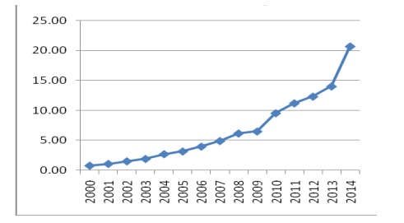

Figura 3. Figura 1 Penetração da Internet em África (Fontes:http://www.internetworldstats.com/stats1.htm; UIT (2014), o Mundo em 2014: fatos e números sobre TIC)

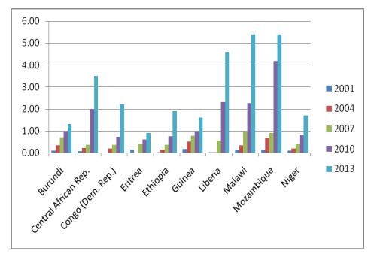

**Figura 4.** Percentual de usuários de Internet:

10 países mais pobres com base no PIB por capital (Fonte: UIT – o Mundo em 2014:

Fatos e números sobre TIC; Banco Mundial 2014 Indicadores sobre PIB por capital)

**Figura 5.** Percentagem de usuários da Internet: top 10 países com base no PIB per capital (Fonte: UIT – o Mundo em 2014: TIC Fatos e Números; Banco Mundial 2014

Indicadores sobre PIB por capital

A AfriNic também desempenha um papel craucial na promoção de parcerias para a construção de infraestruturas transfronteiriças, como redes de fibra óptica, que conectam Moçambique a países vizinhos, facilitando o acesso a serviços digitais e ao mercado global de Internet (Cheshire & Madory, 2019, p. 560).

# **Estratégias para o fortalecimento da infraestrutura digital em Moçambique**

**(Recomendações)**

Moçambique tem investido na expansão da conectividade digital, mas o país ainda enfrenta desafios relacionados à infraestrutura física e à vulnerabilidade aos desastres naturais, como ciclones e inundações. Para garantir uma rede digital resiliente e eficaz, é possível considerar as seguintes estratégias:

* 1. **Diversificação de Rotas de Comunicação**:

**Implementação de redundância na infraestrutura**: Garantir múltiplas rotas de cabos submarinos e terrestres, para que, em caso de falha de um cabo (devido a ciclones, terremotos ou outros desastres), o tráfego de dados possa ser desviado para outras rotas. Moçambique já está conectado a cabos como EASSy e WACS, mas mais rotas seriam benéficas.

**Uso de satélites de comunicação**: Embora os cabos submarinos sejam mais eficientes para grandes volumes de dados, satélites podem servir como alternativa em áreas rurais ou em situações de emergência, onde as redes terrestres ou submarinas podem ser comprometidas.

* 1. **Construção de Data Centers Resilientes**:

**Data centers com proteção contra desastres naturais**: Criar centros de dados em locais estratégicos que sejam protegidos de inundações e tempestades. Esses data centers devem ter sistemas de backup, geradores de energia, e capacidades para proteger as operações e dados críticos em situações de emergência.

**Cloud computing e backup remoto**: Incentivar o uso de armazenamento em nuvem e backup remoto, de forma que informações cruciais possam ser recuperadas rapidamente após um desastre. Isso ajuda na continuidade de negócios e serviços públicos, minimizando o impacto negativo de desastres.

* 1. **Capacitação e Desenvolvimento de Competências Locais:**

Além da infraestrutura física, o desenvolvimento de capital humano em TIC é essencial para que Moçambique possa enfrentar seus desafios digitais de forma sustentável. Algumas estratégias incluem:

* + 1. **Investimento em Educação e Capacitação em TIC**:

**Criação de programas de treinamento em TIC**: Estabelecer parcerias entre o governo, o setor privado e instituições de ensino superior para criar programas de formação em áreas como redes de computadores, gestão de data centers, cibersegurança, e desenvolvimento de software. Isso permitirá que o país tenha profissionais qualificados para operar e manter a infraestrutura digital.

**Centros de inovação e tecnologia**: Estabelecer centros de inovação tecnológica nas universidades e áreas rurais, que ofereçam formação prática em TIC e impulsionem o empreendedorismo digital, especialmente para jovens e mulheres. Esses centros podem servir como incubadoras de startups locais focadas em soluções tecnológicas.

* 1. **Iniciativas de Transferência de Conhecimento**:

**Parcerias internacionais**: Fomentar parcerias com organizações internacionais, como a AfriNic, ITU, ou empresas de tecnologia, para facilitar programas de transferência de conhecimento e capacitação técnica. Isso pode incluir bolsas de estudo, treinamentos, e acesso a tecnologias de ponta.

**Desenvolvimento de políticas públicas inclusivas**: Assegurar que as políticas de TIC contemplem tanto as áreas urbanas quanto rurais, garantindo que a formação em TIC chegue a todas as partes do país. Políticas de incentivo fiscal ou subsídios também podem ser oferecidas a empresas que investem em educação tecnológica nas áreas mais desfavorecidas.

* 1. **Estratégias para Mitigar o Impacto de Desastres Naturais:**

Moçambique é frequentemente afetado por ciclones, o que pode resultar em cortes de comunicação. Para minimizar esses impactos:

* + 1. **Plano de Contingência para TIC**:

**Desenvolver planos de continuidade de negócios (BCP)**: Para empresas e governos, é fundamental ter planos de contingência específicos para TIC, com procedimentos claros sobre como manter os serviços de comunicação ativos durante e após desastres.

**Sistema de alerta antecipado para desastres**: Investir em sistemas de alerta de ciclones e desastres naturais que utilizem as TIC para informar as populações e as autoridades com antecedência, permitindo uma resposta mais rápida e eficaz.

* 1. **Fortalecimento das Infraestruturas Críticas**:

**Proteção e atualização das torres de telecomunicação**: As torres de telecomunicações precisam ser reforçadas para resistir a ventos fortes e inundações. Investimentos em novas tecnologias e materiais mais resistentes, junto a manutenção contínua, podem aumentar a resiliência das torres.

**Sistemas de energia autônomos**: Garantir que as infraestruturas de TIC, como as torres de comunicação e data centers, estejam equipadas com sistemas de energia autônomos (como energia solar ou geradores) para funcionar mesmo quando o fornecimento elétrico convencional for interrompido.

# **Conclusão**

o papel da AfriNic e dos cabos submarinos tem sido central para o desenvolvimento da Internet em Moçambique e na África de forma geral. No entanto, para que o país possa tirar pleno proveito dessas oportunidades, é necessário continuar investindo em infraestrutura de TIC, educação e políticas públicas voltadas para a inclusão digital. Recomenda-se a expansão de programas de capacitação em TIC, a criação de mais centros de tecnologia e inovação nas áreas rurais, e o estabelecimento de parcerias internacionais para financiar a expansão da rede de cabos submarinos. Além disso, é imperativo que Moçambique invista na resiliência da sua infraestrutura digital, garantindo que os sistemas de comunicação possam suportar desastres naturais, como ciclones, que frequentemente afetam a região.

# **Referências Bibliográficas**

* AfriNic. (2023). *Policy Development Process*. Disponível em: https://www.afrinic.net/pdp
* Bailey, J. (2010). *Internet Governance and the Digital Divide: Africa’s Growing Presence in Global Policymaking*. Palgrave Macmillan.
* Cheshire, E., & Madory, D. (2019). *The Impact of IPv6 Deployment in Africa: Opportunities and Challenges*. Journal of Network and Systems Management, 27(4), 543-560.
* Goldstein, D., & O’Brien, R. (2015). *Global Internet Governance: The Role of Regional Internet Registries*. Oxford University Press.